**Sistema domótico**



**v2.0a**

**Manual de usuario**

Hola

**Índice**

|  |  |  |  |
| --- | --- | --- | --- |
| 1. Descripción general del sistema | | | *pag 3* |
| 1. Pantallas y teclado | | | *pag 5* |
| 1. Esquema del Menú Principal | | | *pag 6* |
| 1. Funciones de Alarma | | | *pag 2* |
|  | * 1. Activación y tipos de alarmas | | *pag 2* |
|  | * 1. Configuraciones de alarma | | *pag 2* |
| 1. Funciones de Iluminación | | | *pag 2* |
|  | * 1. Encendido y apagado de luces | | *pag 2* |
|  | * 1. Regulación de intensidad de luces | | *pag 2* |
|  | * 1. Grupos de luces | | *pag 2* |
|  |  | * + 1. Elección de días activos | *pag 2* |
|  |  | * + 1. Elección de horarios y eventos | *pag 2* |
|  |  | * + 1. Elección de luces por grupo | *pag 2* |
| 1. Configuraciones del sistema | | | *pag 2* |
| 1. Comportamientos y funciones especiales | | | *pag 2* |
|  | * 1. Luces automáticas | | *pag 2* |
|  | * 1. Función de pánico | | *pag 2* |
|  | * 1. Cortes de luz y reinicio de módulos | | *pag 2* |
| 1. Memoria técnica del sistema | | | *pag 2* |
| 1. Anexos y vínculos web | | | *pag 2* |

*Ya sea que creas que puedes o que no puedes, estás en lo cierto.*

*Henry Ford-*

1. **Descripción general del sistema**

*Casandra* es un sistema demótico integrado en la casa, que se nutre de *eventos de entrada*, para producir *eventos de salida*. El sistema está compuesto por **8 módulos1** distribuidos por toda la casa.

Los eventos de entrada están limitados a:

* Cambios de **estado2** en cualquier interruptor de luz.
* Detección de movimiento en cualquier sensor instalado en la casa.
* Horarios y días de la semana.
* Nivel de luz indicado por la fotocelda.
* Comando manual realizado desde el modulo central.
* Comando manual realizado por la aplicación Android/Internet.

Los eventos de salida están limitados a:

* Encendido o apagado de **cualquier luz3** o grupo de luces de la casa.
* Encendido o apagado de ventiladores.
* Cambios de intensidad en cualquier grupo o luz/ventilador individual.
* Control de la sirena principalmente para funciones de alarma.

El modulo central o maestro, es el único que posee una interface de usuario (pantalla y teclado) cuya función es realizar toda la configuración del sistema, programación de todos los automatismos y envío de comandos manuales.

Haciendo uso del sistema **se puede4** por ejemplo:

* Activar las luces de zonas de paso automáticamente ante la detección de movimiento solo si la fotocelda detecte que es de noche.
* Prender la luz del garage desde el modulo central y apagarlas cuando salga el sol.
* Prender luces de sodio cuando se vaya el sol, y apagarlas desde la aplicación de Android/Internet.
* Prender luces de la galería todos los días a las 22hs y apagarlas de domingos a jueves a las 23, y viernes y sábado a la 1am.
* Activar las diferentes alarmas desde el modulo central.
* Cambiar la intensidad de cualquier luz desde el modulo central o la aplicación de Android/Internet.

**1**: Un módulo principal (maestro) en zona del hall; dos módulos actuadores en zona de cuartos, dos en zona de cocina y 1 en zona de galería; un módulo de control de alarma y clima en zona exterior del hall; y un módulo de control por internet en zona de living.

**2**: Se refiere al cambio entre encendido a apagado o viceversa de cualquier tecla de luz.

**3**: Exceptuando la zona del depósito y caseta de gas.

**4**: El sistema no puede controlar enchufes de ninguna manera, incluidas luces enchufadas de todo tipo, portón, electrodomésticos, etc.

El listado con número de referencia de las luces se detalla a continuación:

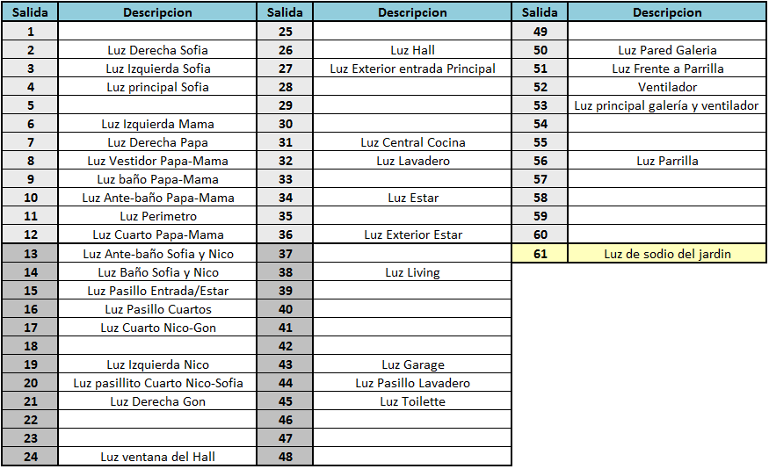

El listado con número de referencia de las teclas y sensores se detalla a continuación:

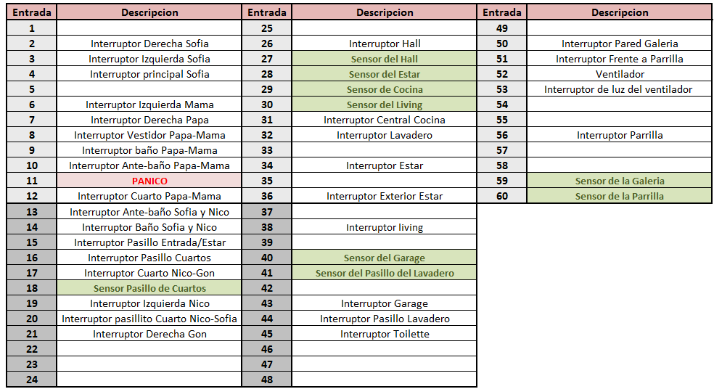

1. **Pantallas y teclado**

El modulo central de *Casandra* posee una pantalla y un teclado. A continuación se detallan la pantalla principal y el teclado:

Hora actual

Fecha actual

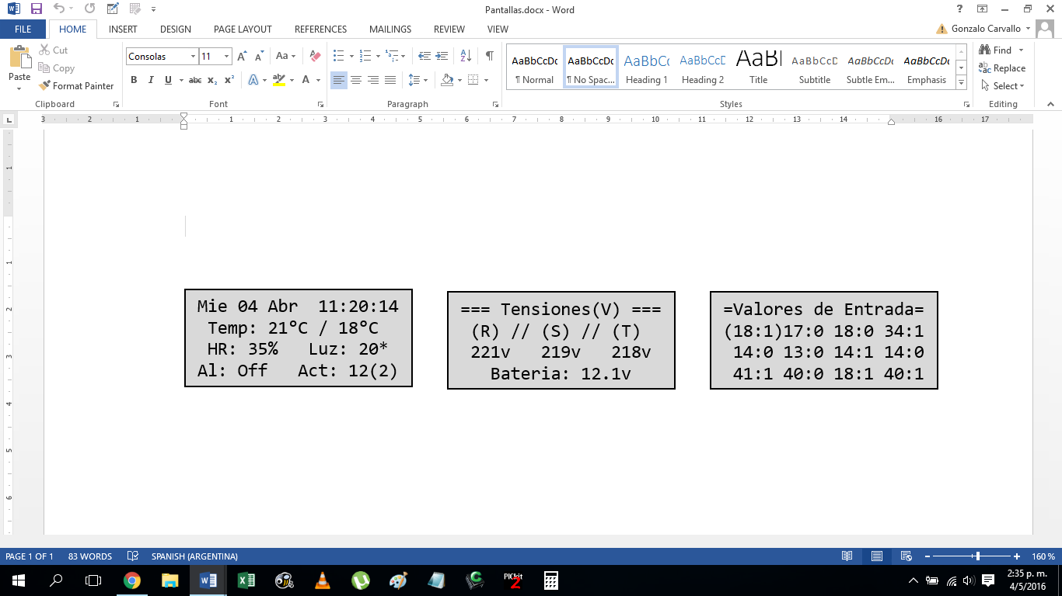

Temperatura interior

Temperatura exterior

Humedad relativa en el interior

Nivel de **luz1**

Estado de alarma

Contador de **luces y sensores activos2**.

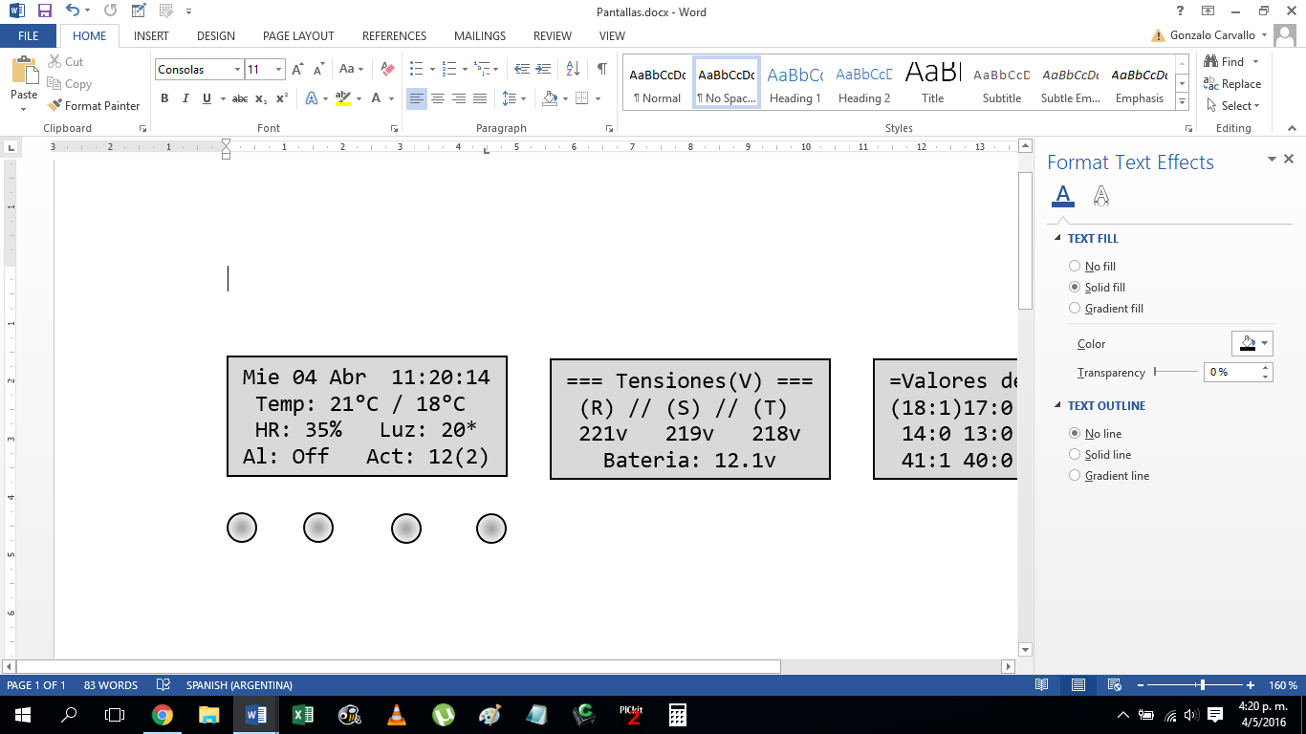

**↑**

Arriba

**X**

Cancelar

**√**

OK

**↓**

Abajo

Estando en la pantalla principal al presionar la *tecla arriba*, podremos ver la temperatura Máxima y Mínima en el exterior de la casa del día, así como la máxima intensidad de luz. Si continuamos presionando la *tecla arriba* y *abajo*, podremos navegar entre los registros de **días anteriores3**:

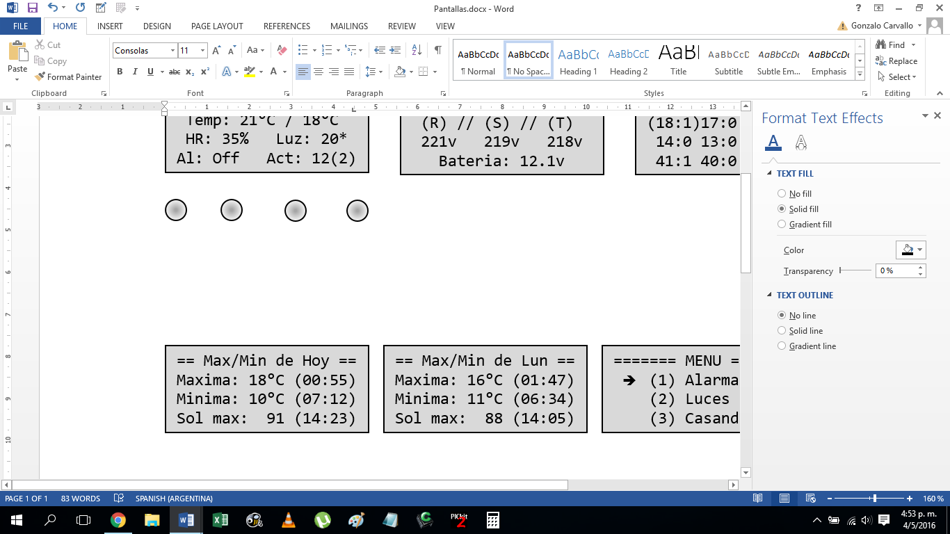

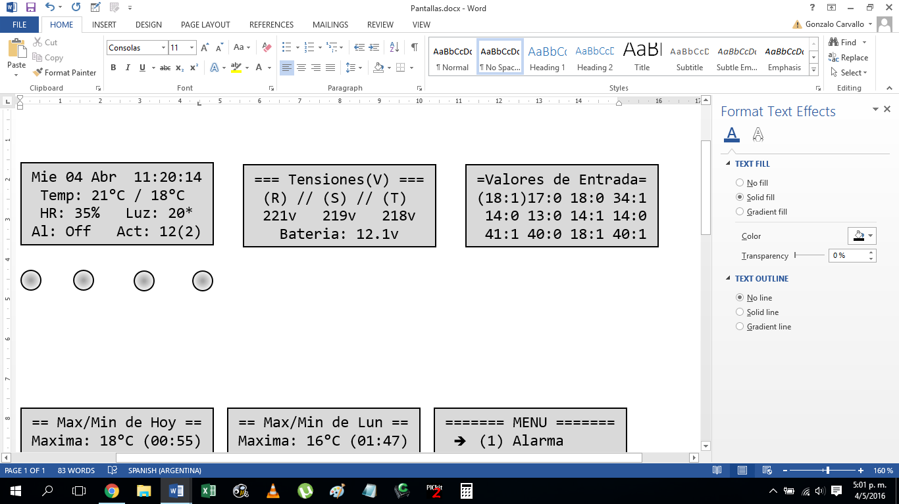Estando en la pantalla principal al presionar la *tecla abajo*, podremos ver las tensiones trifásicas de la casa, así como también la tensión de la batería del sistema ubicada en el techo junto a la sirena.

Si presionamos la *tecla abajo* una vez más, podremos ver los valores de entrada que se activan (corresponde a 0) y los que se desactivan (corresponde a 1) en el sistema. Muestra un listado de las últimas 12 teclas y sensores que cambiaron de estado.

Al presionar la *tecla cancelar* en cualquiera de las pantallas anteriores se volverá a la pantalla principal. Al presionar la *tecla cancelar* estando en la

**1**: El nivel de luz se mide entre 1 y 100. Cuando el nivel de luz este por debajo del umbral configurado (fotocelda activa), aparecerá un asterisco al lado del número.

**2**: El valor fuera del paréntesis se refiere al total de luces y sensores activos. El valor entre paréntesis corresponde únicamente a sensores activos.

**3**: El total de días pasados a consultar es 7 (una semana).

pantalla principal se pondrá al módulo en *modo sueño*, estando en *modo sueño* todas las funciones del sistema continúan operativas, la principal utilidad del modo es apagar la luz de la pantalla para: no exponer la información, evitar la iluminación y ahorrar batería del sistema.

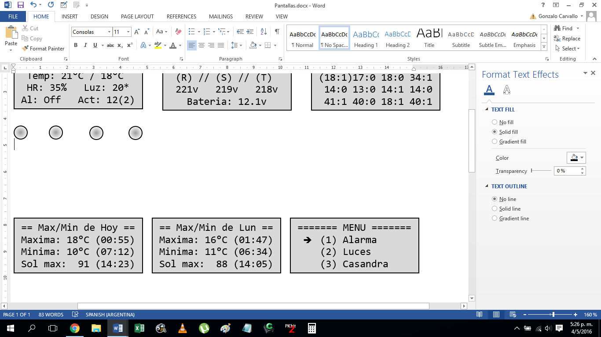Estando en la pantalla al presionar la *tecla OK*, ingresaremos al menú principal del sistema. Se puede navegar este menú usando las *teclas arriba*/*abajo* y posteriormente presionando la *tecla OK* para acceder a la opción seleccionada. Para retroceder a la pantalla anterior se debe presionar la *tecla cancelar*.

1. **Esquema del Menú Principal**

|  |  |  |  |  |  |  |  |  |
| --- | --- | --- | --- | --- | --- | --- | --- | --- |
| **Menú Principal** | **Alarma** | | Activar Total **(1)** | | | | |  |
| Activar Cuartos **(2)** | | | | |  |
| Activar Casa **(3)** | | | | |  |
| Configuración de Alarma | | | | Tiempo de Salida **(4)** | |
| Tiempo de Silencio **(5)** | |
| Prueba de alarma **(6)** | |
| **Luces** | Prender y apagar Luces **(7)** | | | | | |  |
| Prender y apagar Grupos **(8)** | | | | | |  |
| Regulación de intensidad **(9)** | | | | | |  |
| **Funciones Casandra** | | | | |  | |  |
| Luces de paso **(10)** | |  |
| Grupo Automático 1 **(11)** | |  |
| Grupo Automático 2 **(12)** | |  |
| Grupo Automático 3 **(13)** | |  |
| Grupo Automático 4 **(14)** | |  |
| Módulo de internet/Android **(15)** | |  |
|  | |  |
| **Grupos Automáticos** | | | | Elegir días de la semana **(16)** | | |  |
| Elegir horarios **(17)** | | |  |
| Elegir luces integrantes **(18)** | | |  |
| **Configuraciones** | | |  | | | |  |
| Cambiar clave del sistema **(19)** | | | |  |
| Cambiar fecha y hora **(20)** | | | |  |
| Configuración de fotocelda **(21)** | | | |  |
| Reseteo del sistema **(22)** | | | |  |
| Acerca de… **(23)** | | | |  |

|  |  |
| --- | --- |
| **(1)** | Activa la alarma total de la casa (cualquier sensor o tecla dispara la alarma). |
| **(2)** | Activa la alarma para estar en zona de cuartos (los sensores del exterior, cocina, halla y living disparan la alarma). |
| **(3)** | Activa la alarma para estar dentro de la casa (los sensores del exterior de la casa disparan la alarma). |
| **(4)** | Configura el tiempo de gracia disponible para salir de las zonas de con sensores una vez que se activa la alarma. |
| **(5)** | Configura el tiempo en el que la alarma es silenciosa (solo parpadeo de luces). Cuanto tiempo tenemos desde que se dispara la alarma hasta que comienza a sonar la sirena. |
| **(6)** | Prueba el funcionamiento de la sirena por 2 segundos. |
| **(7)** | Menú para prender y apagar luces individuales, o visualizar el estado de las mismas (también se visualiza intensidad, aunque no se puede modificar) |
| **(8)** | Menú para prender y apagar grupos de luces, los 8 grupos disponibles son: Todas, perímetro del jardín, perímetro del frente de la casa, Jardín y los 4 grupos automáticos. |
| **(9)** | Menú para regular la intensidad de luces individualmente, o visualizar la intensidad de las mismas (también se visualiza el estado de encendido/apagado, aunque no se puede modificar) |
| **(10)** | Habilita/Deshabilita la función de encendido automático de las luces de las zonas de paso mediante sensor de movimiento. |
| **(11)**  **a**  **(14)** | Habilita/Deshabilita el funcionamiento del grupo automático (sobre escribe la configuración de día y hora, si el grupo no se encuentra habilitado aquí, no funcionará). |
| **(15)** | Habilita/Deshabilita el funcionamiento del módulo de comandos por internet/aplicación Android. |
| **(16)** | Menú para elegir los días de la semana en los que estarán activos cada uno de los 4 grupos automáticos. |
| **(17)** | Menú para elegir los eventos de disparo (horario o nivel de fotocelda) de cada uno de los 4 grupos automáticos. |
| **(18)** | Menú para elegir las luces que integran cada uno de los 4 grupos automáticos. |
| **(19)** | Menú para cambiar la clave del sistema. La misma se requiere para reiniciar el sistema y para desactivar la alarma. Se debe ingresar la clave anterior para realizar el cambio. |
| **(20)** | Menú para cambiar la fecha, día de la semana y hora del sistema. |
| **(21)** | Menú para configurar el umbral de luz a partir del cual la fotocelda se encuentra activa. |
| **(22)** | Menú de reseteo del sistema. El reseteo elimina la configuración individual de las luces (encendido/apagado e intensidad); los horarios, días e integrantes de los grupos automáticos; las configuraciones de habilitación de funciones y grupos; y la fecha y hora. Para resetear el sistema se requiere la clave. El reseteo no borra la clave del sistema. |
| **(23)** | Información sobre la versión de software del sistema y autores. |

1. **Funciones de Alarma**

El sistema integra funciones de alarma